PREFA Ablaufkette oxydrot 05 Oxydrot

PREFA

Eigenschaften

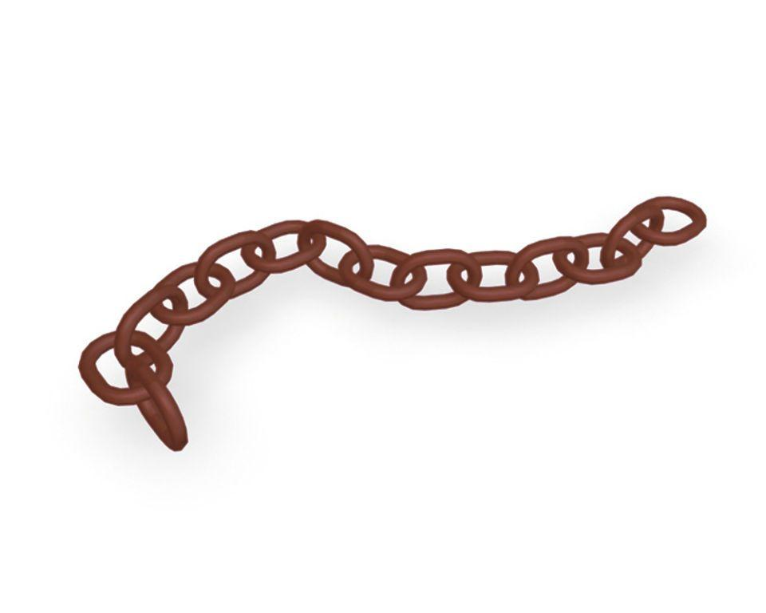

GTIN:

4043111077482

HAN:

667012

Farbton

rot

Werkstoff

Stahl

Breite (mm)

200,00

Höhe (mm)

130,00